[除线机](http://www.zjslxd.com/ProductView.Asp?ID=231)产品技术参数

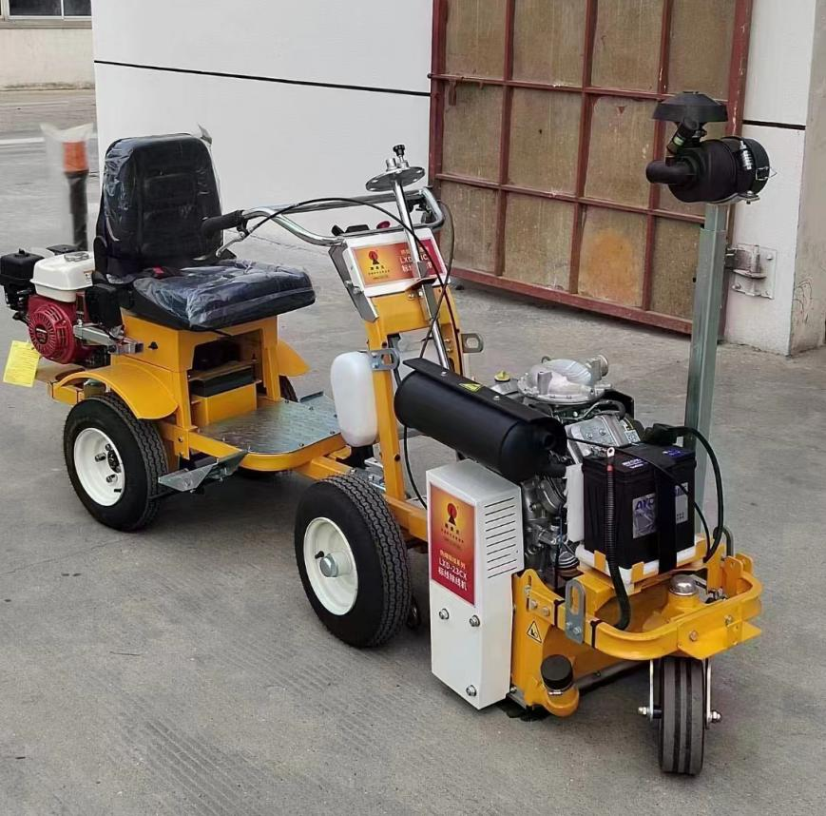

**除线机技术参数：**

动力≥30马力发动机（二缸）

油耗：2-3L/h（加95#汽油）

转速≥3600rm

除线宽度≥22cm

除线深度：（0-3mm）根据需要和地面状况调节，一般每次调节不超过1mm

清除速度： 1000-2000m²/天 （单层除线）

聚合金刀头寿命≥10万㎡（单层除线）

**重**量：≥180kg

尺寸与重量≥1500*725*1150mm

**助力：需配合助力车施工**

**助力车参数：**

助驾车可配合热熔、冷喷、双组份、水线车等多款设备施工。操作简单方便，节省人工，增加工作效率。

1. 助力：≥本田270发动机(9HP)
2. 爬坡度：≤60°
3. 尺寸：≥1600*1200*700mm
4. 净量：≥160Kg
5. 前进速度：≥15km/h
6. 后退速度：≥10km/h

**除线机聚合金刀头总成**

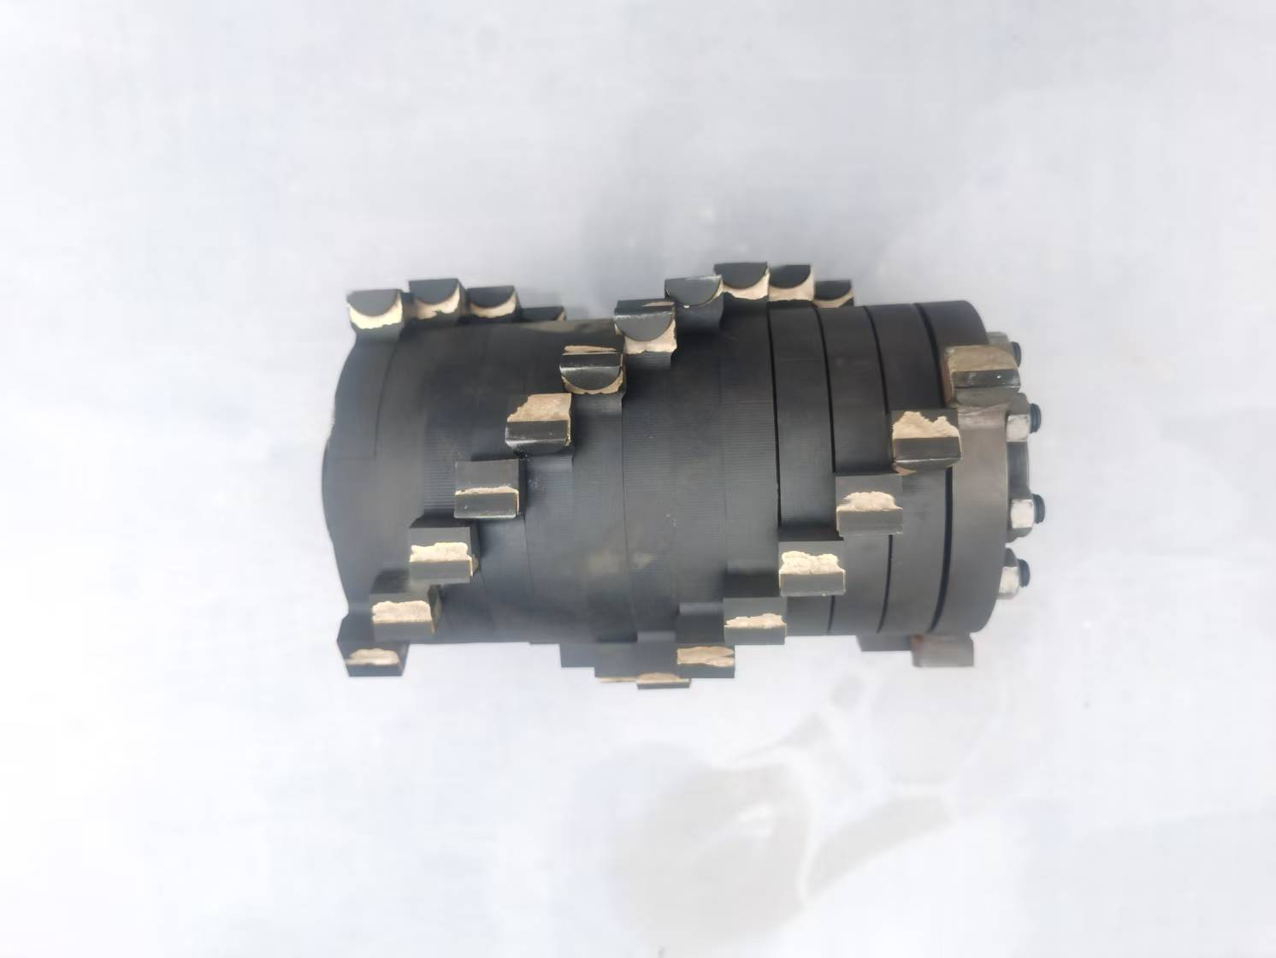

**磨头寿命**≥**10万㎡标线**